NAVODILA ZA DELO
Datum: 6. 5. 2020
Razred: 7. a
Najprej si pozorno preberi PPT BARVNI KONTRASTI 3. DEL. Nato v zvezek prepiši snov:
KOMPLEMENTARNO BARVNO NASPROTJE ( KONTRAST)
Komplementaren kontrast nastopi med barvami, ki so v barvnem krogu nasproti.
Vsaka barva ima svojo nasprotno barvo s katero tvori komplementaren par. Poznamo 3 komplementarne pare:
- Rdeča – zelena
- Oranžna – modra
- Vijolična – rumena
Komplementaren kontrast je eden najmočnejših kontrastov.
Pod besedilo nalepi primer komplementarnega kontrasta.

LIKOVNO USTVARJANJE
LIKOVNA NALOGA:
Oblikovanje slikarske kompozicije z uporabo enega komplementarnega para.
Izberi si samo en komplementaren par in v teh barvah ustvari sliko, kolaž. To pomeni, da lahko uporabiš samo rdečo in zeleno barvo ali samo rumeno in vijolično barvo ali samo oranžno in modro barvo. Nikakor ne smeš uporabiti vseh barv, saj boš potem dobil toplo- hladen kontrast. To pa ni naš namen. Ta kontrast smo se že , naučili.
LIKOVNA TEHNIKA: KOLAŽ
Iz revij, časopisov izreži različne fotografije in jih sestavi v domišljijsko sliko. Bodi čimbolj ustvarjalen.
LIKOVNI MOTIV: ZMEŠNJAVA
Poljubno lahko skombiniraš portrete, sadje, pokrajino, razne predmete….Če se ti zdi, da kaj manjka, lahko to dorišeš s flomastri ali drugimi barvami. Za lažjo predstavo si oglej spodnje primere.


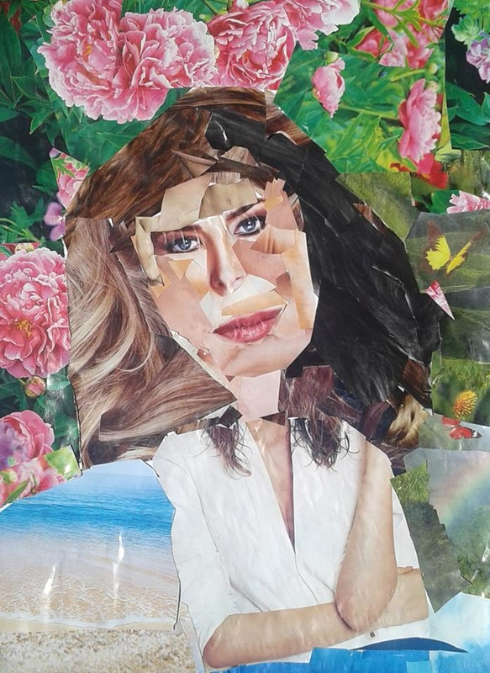
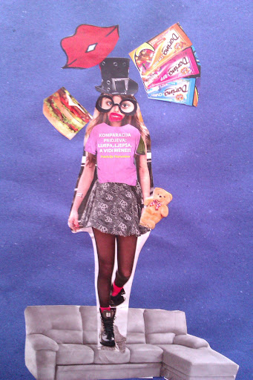

Več o tem kako ustvariti kolaž, si poglej na video posnetku:
https://youtu.be/J23kJdsNqr0

Za delo imaš na voljo 4 šolske ure. Želim ti prijetno ustvarjanje.
Učiteljica Metka

